Razítko pracoviště

Informovaný souhlas pacienta/zákonného zástupce

s operačním výkonem

Příjmení:
Jméno:
RČ pacienta:

1. Název zdravotního výkonu:
- Implantace baclofenové pumpy (neuromodulační implantabilní systém Synchromed II firmy Medtronic)
- Implantace lumbální punkcí
- Implantace otevřenou technikou s odstraněním části oblouku obratlového těla z tzv. laminotomie/ektomie v bederní nebo krční oblasti viz. bod 3

2. Diagnóza, která vede k provedení zdravotního výkonu:
- Dětská mozková obrna / dále DMO/ se spastickou kvadruparézou
- DMO se spastickou kvadruplegií a s nebo dystonie
- Závažná spasticita po kraniocerebrálním poranění
- Závažná spasticita po hypoxickém poškození mozku

3. Informace o potřebném léčebném výkonu, včetně údaje o jeho účelu, povaze a následcích:
Baclofenovou pumpu implantujeme na operačním sále v celkové anestezii. Pacient je pečlivě polohován v poloze na boku a podložen, aby se předešlo proleženinám, ke kterým jsou děti s DMO náchylné. Skoliosa, předchozí výkony a preference operatéra ovlivňují výběr strany implantace. Horizontální kožní řez je veden pár centimetrů nad pupkem. Pumpa se implantuje do podkoží nebo pod svalovou fascii. Na zádech v bederní oblasti je veden krátký řez podél trnů páteře v oblasti obratlových těl 3. a 4. obratle a šikmo vpichem speciální jehlou zastižen páteřní kanál a tzv. intratekální prostor tj. prostor mezi tvrdou plenou a vlásečnicí. Pod kontrolou RTG se zavádí lumbální katétr. Někdy je nutné katétr umístit z tzv. laminotomie,
odstraněním části oblouku obratlového těla, například u pacientů po ortopedické stabilizaci páteře pro závažnou skoliosu. V těchto případech lze také katétr implantovat tj. zavést z laminotomie v krční oblasti. Podkožní či subfasciální kapsa baclofenové pumpy se poté propojí pomocí zavaděče s ránou v lumbální oblasti a zavaděčem se protáhne katétr. Do subkutánní či subfasciální kapsy vložíme naplněnou baclofenovou pumpu a celý systém pumpy a dvou katétrů spojíme. Antibiotika podáváme během výkonu a ponecháme několik dní po operaci. Kůži na břiše šijeme většinou plasticky vstřebatelným stehem. Po implantaci preventivně krátce ponecháváme v lumbální oblasti nad zavedeným katétrem tlakový obvaz. Pacient leží alespoň 3 dny v klidu. Program pumpy lze po implantaci spustit okamžitě a nebo se zpožděním, začínáme zvolna dávkou 50 ug za 24 hodin v kontinuálním infuzním modu. Dávku lze zvýšit o cca 5 – 20 % denně. Dle stavu pacienta, svalového hypertonu a motorické funkčnosti, pak dávku dále upravujeme ambulantně většinou v rámci plnění rezervoáru pumpy. U dystonických pacientů probíhá titrace cílové dávky, která je obecně vyšší, rychleji. Pacienta propouštíme po extrakci stehů 10. -12. den domů. Při propuštění dostanou rodiče kontaktní informace na naše pracoviště. V případě komplikací pumpa vydává dobře slyšitelný alarm, například je-li v rezervoáru malé množství léku, při vybití baterií či pokud se chod pumpy zastaví.

4. Rizika zdravotního výkonu:
Předmětný výkon může být spojen zejména s těmito riziky :
- obecná rizika celkové anestezie
- infekce v ráně i s opožděnými projevy
- krvácení při operaci i vytvoření hematomu v pooper. období
- vytvoření podkožní kolekce mozkomíšního moku podél lumbálního katetru
- tlakové poškození kůže s odstupem po implantaci
- nutnost reoperace či vyjmutí systému pro infekci
- rozpojení systému s nutností reoperace
- životnost baterie je cca 7 let, z tohoto důvodu je nutná reoperace vždy
- kosmeticky patrné vyklenutí v oblasti implantované pumpy na břiše

5. Alternativy zdravotního výkonu:
- baclofenová pumpa je určena pro pacienty se závažnou spasticitou a žádným či malým efektem vysokých dávek perorálně /ústy/ podávaného myorelaxancia
- rehabilitace, ortopedické korekční výkony, tablety

6. Údaje o možném omezení v obvyklém způsobu života a v pracovní schopnosti po provedení příslušného zdravotního výkonu, lze-li takové omezení předpokládat; v případě možné nebo očekávané změny zdravotního stavu též údaje o změnách zdravotní způsobilosti:

Předpokládaná doba hospitalizace:
- 7 – 10 dní

Předpokládaná doba trvání pracovní neschopnosti:
- 4 týdny

Předpokládaná omezení v běžném způsobu života:
- pokud nenastanou komplikace a nedojde ke zhoršení neurologického nálezu, nepředpokládá se další omezení oproti současnému stavu

7. Údaje o léčebném režimu a preventivních opatřeních, která jsou vhodná, o provedení kontrolních zdravotních výkonů:
- laboratorní vyšetření krve
- ATB krytí během a krátce po operaci
- další diagnostické/terapeutické výkony v případě vzniku komplikací, nebo v rámci jejích prevence
- dobrá spolupráce rodičů či ošetřujícího personálu, zcela nutné jsou pravidelné kontroly a doplňovaní léku

8. Odpovědi na doplňující otázky pacienta(zákonného zástupce):

Prohlášení lékaře:

Prohlašuji, že jsem výše uvedeného pacienta (zákonného zástupce) srozumitelným způsobem informoval o jeho zdravotním stavu (o zdravotním stavu osoby jím zastupované) a o veškerých shora uvedených skutečnostech, plánovaném vyšetření, léčebném postupu, a to včetně upozornění na možné komplikace. Pacient (zákonný zástupce) byl též seznámen s plánovaným způsobem anestezie (sedace), bude-li použita.

V Praze, dne ……………………………
Podpis a jmenovka lékaře

Souhlas pacienta ( zákonného zástupce):

Já, níže podepsaný, prohlašuji, že jsem byl lékařem srozumitelně informován o svém zdravotním stavu (o zdravotním stavu osoby mnou zastupované) a o veškerých shora uvedených skutečnostech: o navrhované léčbě, o možných výhodách a rizicích navrhované léčby, o možných alternativách a o problémech, které je možno očekávat v průběhu úzdravy. Údaje a poučení mi byly lékařem sděleny a vysvětleny, porozuměl jsem jim a měl jsem možnost klást doplňující otázky, které mi byly zodpovězeny. Na základě poskytnutých informací a po vlastním zvážení souhlasím s provedením vyšetření, léčebným postupem (viz výše), případně s použitím uvedené anestezie (sedace), včetně provedení dalších výkonů, pokud by jejich neprovedení bezprostředně ohrozilo můj život nebo zdraví (život nebo zdraví osoby mnou zastupované).
Jako zákonný zástupce prohlašuji, že v přiměřeném rozsahu a formě bylo poučení poskytnuto osobě mnou zastupované.
Současně také prohlašuji, že jsme lékaři sdělil všechny mně známé důvody, které by mohly zkomplikovat klidný průběh zdravotního výkonu (zejména užívané léky, alergie a všechna přidružená onemocnění).

Verifikační záznam

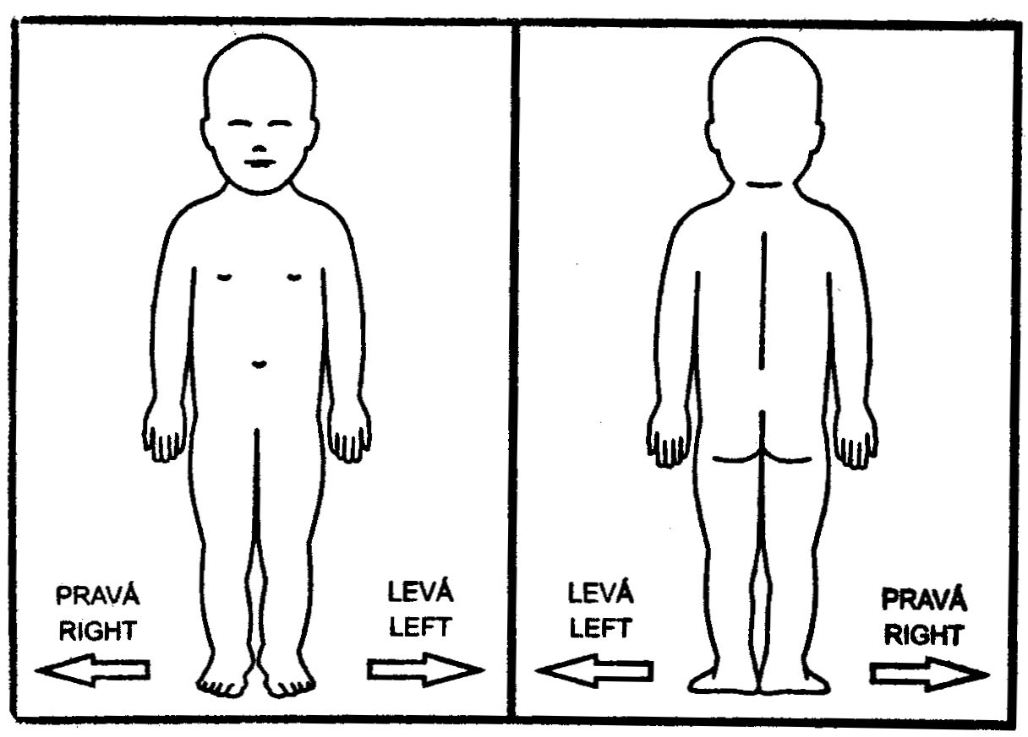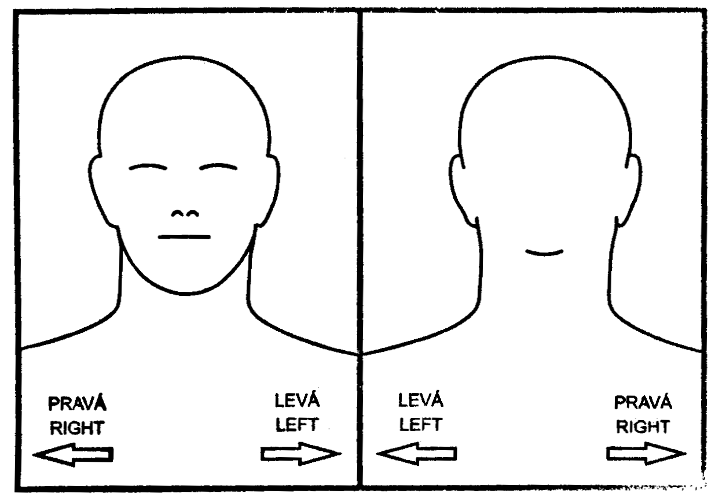

V Praze, dne ……………….
…………………………...
Podpis pacienta
(zákonného zástupce)

Identifikace zákonného zástupce:

Jméno a příjmení.……………………...………………...……Datum narození.………………
Vztah k pacientovi.……………………………………………………………………………..

Nemůže-li se pacient (zákonný zástupce) podepsat, podepíše se svědek, který byl přítomen projevu souhlasu :

Jméno a příjmení svědka: ……………………………………………………………………….
Důvod nepodepsání souhlasu : ………………………………………………………………….
Způsob, jakým pacient projevil vůli : …………………………………………………………..

V Praze, dne ………………..

…………………………….
Podpis svědka

